# HOOFDSTUK 1 DE AARDROTATIE

Handboek p34-39

## WAT ONDERZOEKEN WE?

* Hoe nemen we de aardrotatie en de gevolgen ervan op aarde waar?
* Op welke manier beïnvloed de aardrotatie ons dagelijks leven?

# WAARNEMINGEN

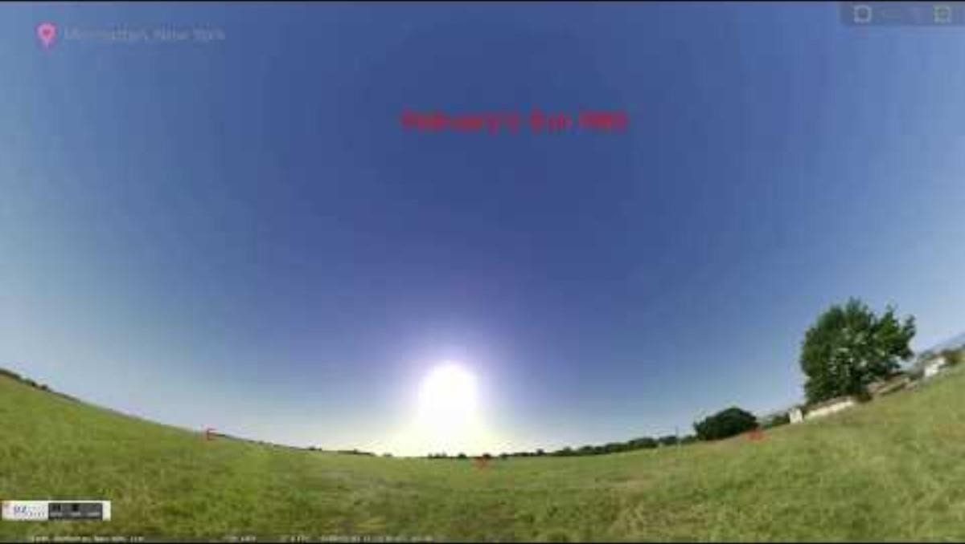

## DE ZON OVERDAG

* + - [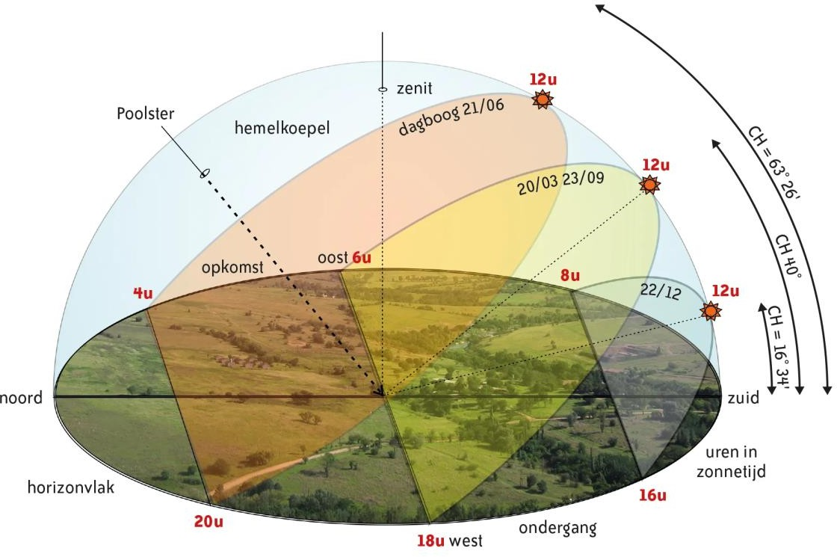](https://www.vanin-methodes.be/TeleScoop/nachtevening/vi_nachtevening.html)**Dagboog**: schijnbare beweging van de zon aan de hemelkoepel (O → Z → W)
    - middag = **culminatiehoogte CH** (in het Zuiden)
    - **Zenit =** punt boven de waarnemer

België (50°NB):

* + - [Lente/Herfst (+-40°CH) = dag van 12u](https://www.vanin-methodes.be/TeleScoop/nachtevening/vi_nachtevening.html)
    - [Zomer (+-63°](https://www.vanin-methodes.be/TeleScoop/zomerzonnewende/vi_zomerzonnewende.html) [CH)](https://www.vanin-methodes.be/TeleScoop/zomerzonnewende/vi_zomerzonnewende.html) → dag langer dan nacht
    - [Winter (+-17°CH)](https://www.vanin-methodes.be/TeleScoop/winterzonnewende/vi_winterzonnewende.html) → nacht langer dan dag

## DE STERRENHEMEL TIJDENS DE NACHT

* + - Sterren: ook schijnbare baan rond de **Poolster**

(O

– Z – W)

→Lig in het verlengde van de aardas

# VAN SCHIJNBARE BEWEGING NAAR ECHTE BEWEGING

### VAN SCHIJNBARE BEWEGING NAAR ECHTE BEWEGING

Sterren bewegen niet echt → beweging is de

**aardrotatie**

Denkbeeldige **aardas** loopt door Noord-Zuidpool Draait rond zijn as in 24u (**1 /dag)**

# GEVOLGEN VAN DE AARDROTATIE

## PLAATSBEPALING OP AARDE

* + - 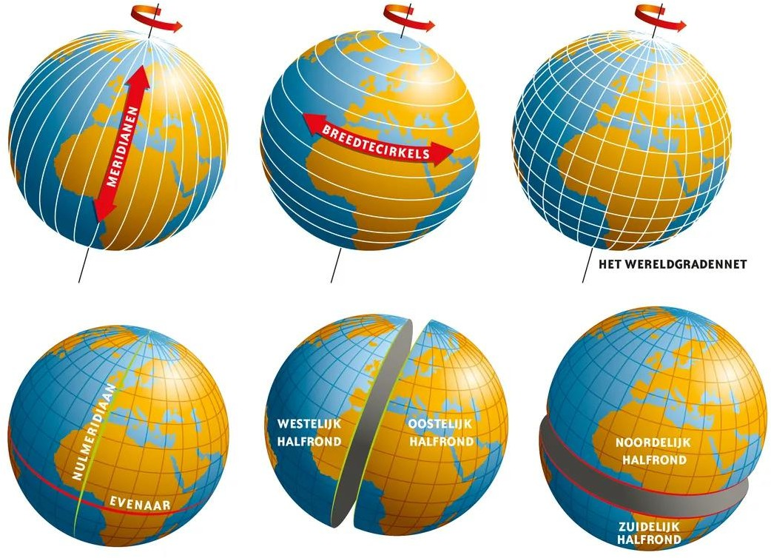**Breedtecirkels:** geven OOST/WEST

richting aan

* + - **Meridianen:** of middaglijnen (hebben middag op hetzelfde moment → Geven ZUID/NOORD richting aan
    - Coordinatenstelsel: 0-punten
      * **Evenenaar** → Noordelijk en Zuidelijk halfrond (90°N en 90°Z)
      * **Nulmeridiaan** → Westelijk en Oostelijk halfrond (180°W en 180°E)

## PLAATSBEPALING OP AARDE

* + - 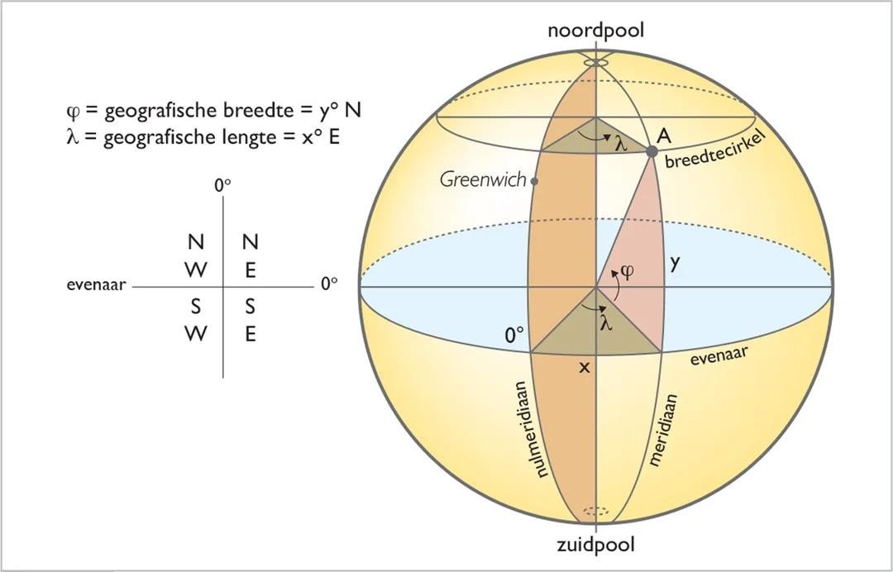Ligging van een punt op aarde tov

nullijnen

* + - **Breedteligging** → afstand van punt tot evenaar (afhankelijk van halfrond N of S)
    - **Lengteligging** → afstand van punt tot nulmeridiaan (afhankelijk van halfrond W of E)

## AFWISSELING DAG EN NACHT

* + - Exact 50% van de aarde is steeds belicht door bolvorm

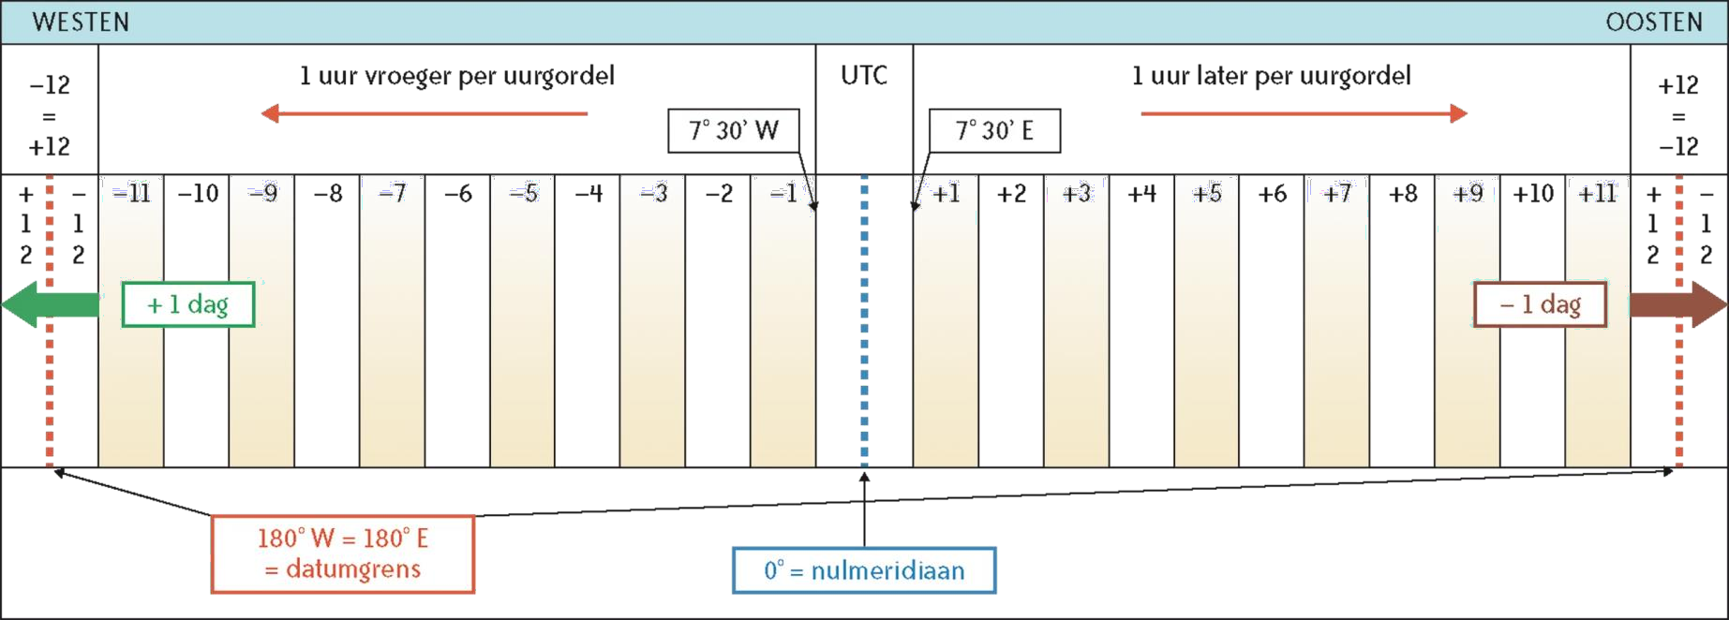

## TIJDSBEPALING OP AARDE

* + - De zonnetijd: tijd gebaseerd op culminatiehoogte → niet handig om iedereen met zonnetijd te laten werken
    - Gebruik van tijdzones → theoretische tijdzone met **zonetijd**
      * Elke tijdzone = 15° breed en 1 uur lang
      * Westen = vroeger, Oosten = later
      * **UTC-zone** rond de meridiaan → België = UTC

## 3.3 TIJDSBEPALING OP AARDE

* 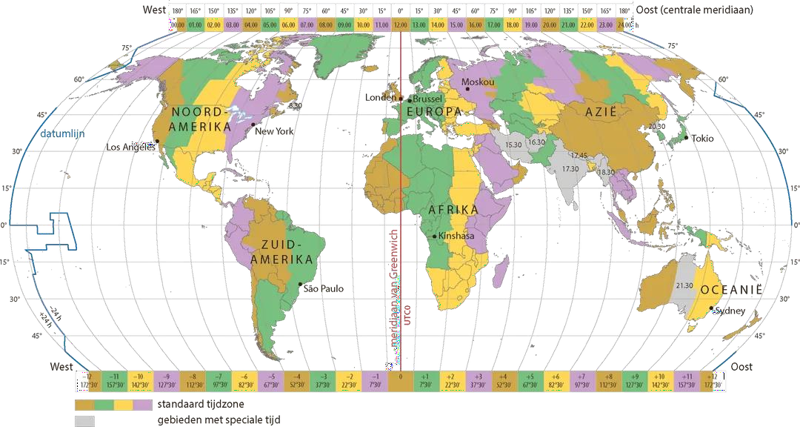De conventionele of lokale tijd
  + West-Europa = UTC+1
  + Kan wisselen met

**zomer/wintertijd**

## 3.3 TIJDSBEPALING OP AARDE

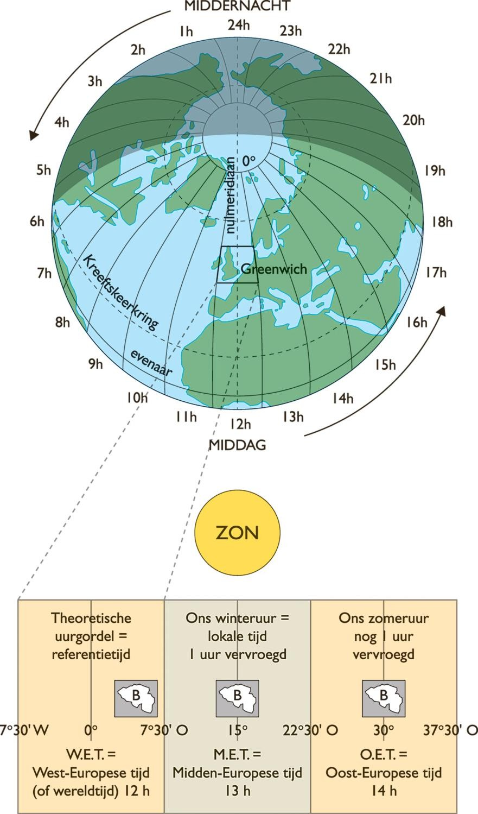

* Uurzones in België
  + Theoretische zone: UTC
  + Winteruur: UTC +1
  + Zomeruur: UTC +2

→Vooral om economische redenen

* Datumgrens = meridiaan van 180°

→ Datum veranderd bij oversteken

van Oost naar West



## 3.3 TIJDSBEPALING OP AARDE



* Datumgrens = meridiaan van 180°

### AFBUIGING VAN DE WINDEN EN ZEESTROMEN

* + - 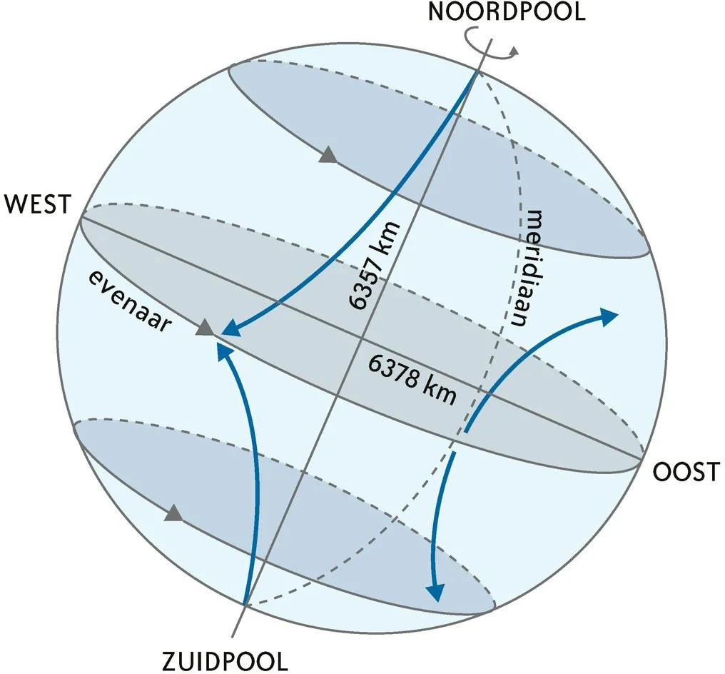Snelheid waarmee aarde draait hangt af van breedteligging → evenaar 1656 km/u, Noordpool 0km/u
    - **Corioliseffect:** afbuigen van wind en zeestromingen door de snelle rotatie van de aarde
      * Noorden: stroom buigt naar rechts
      * Zuiden: stroom buigt naar links

## AFPLATTING VAN DE AARDE

* + - Aarde is geen perfecte bol door de rotatie → uitzetting aan evenaar, afplatting

polen

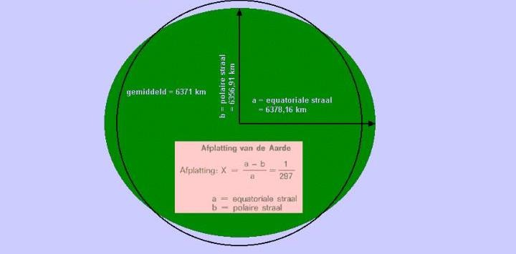

OPDRACHT:

MAAK DE BOOKWIDGET OP SMARTSCHOOL MET JE ATLAS